全等三角形

一、选择题
1．(2016·金华)如图，已知∠ABC＝∠BAD，添加下列条件还不能判定△ABC≌△BAD的是(A)
A．AC＝BD B．∠CAB＝∠DBA
C．∠C＝∠D D．BC＝AD
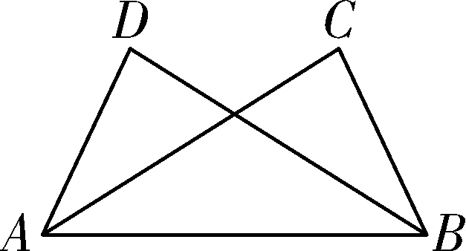第1题图
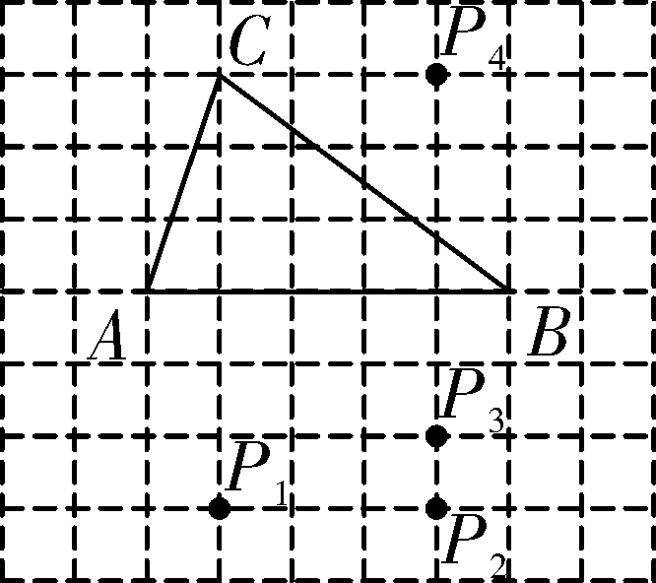第2题图

2．(2015·宜昌)如图，在方格纸中，以AB为一边作△ABP，使之与△ABC全等，从P₁，P₂，P₃，P₄四个点中找出符合条件的点P，则点P有(C)
A．1个 B．2个 C．3个 D．4个
3．如图，△ABC为等边三角形，D、E分别是AC、BC上的点，且AD＝CE，AE与BD相交于点P，BF⊥AE于点F.若BP＝4，则PF的长(A)
A．2 B．3 C．1 D．8
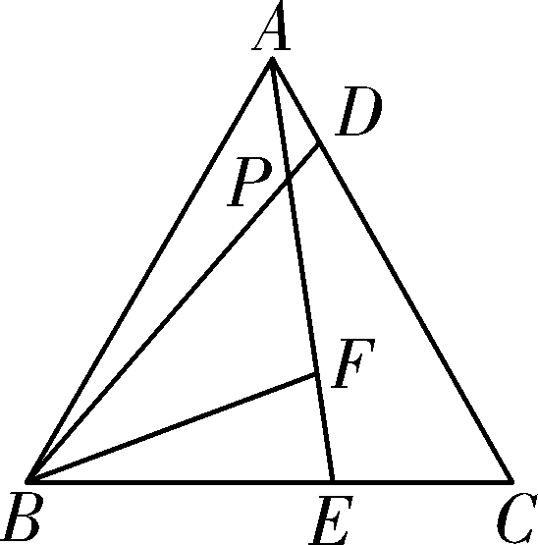第3题图
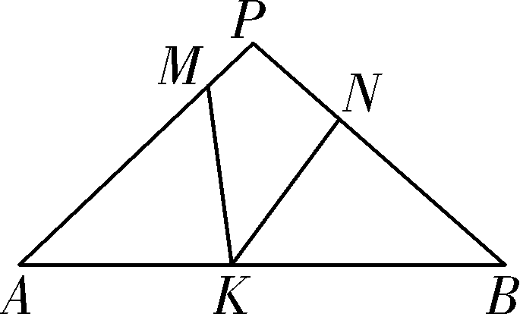第4题图

4．(2016·泰安)如图，在△PAB中，PA＝PB，M，N，K分别是PA，PB，AB上的点，且AM＝BK，BN＝AK，若∠MKN＝44°，则∠P的度数为(D)
A．44° B．66° C．88° D．92°
5．如图，等边△ABC的边AB上一点P，作PE⊥AC于E，Q为BC延长线上的一点，当PA＝CQ时，连接PQ交AC于点D，下列结论中不一定正确的是(D)
A．PD＝DQ B．DE＝AC
C．AE＝CQ D．PQ⊥AB
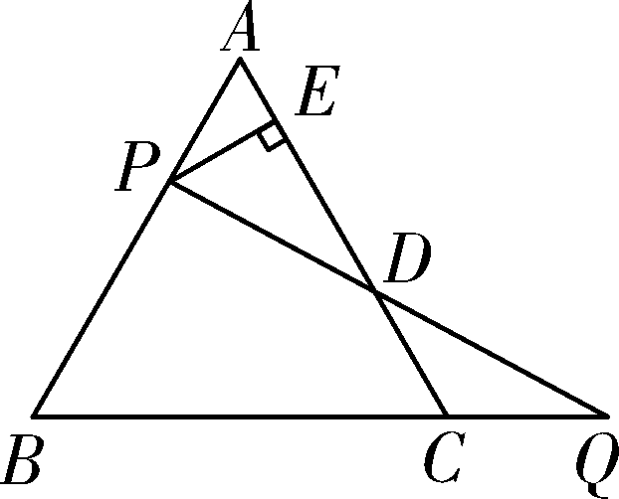第5题图
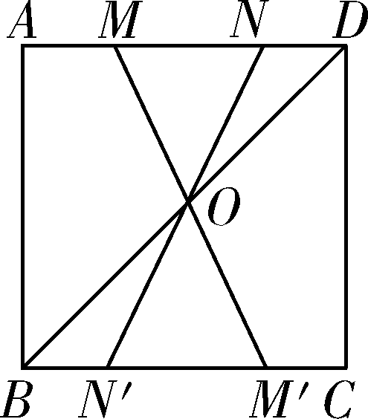第6题图

6．(2016·陕西)如图，在正方形ABCD中，连接BD，点O是BD的中点，若M、N是边AD上的两点，连接MO、NO，并分别延长交边BC于两点M′、N′，则图中的全等三角形共有(C)
A．2对 B．3对 C．4对 D．5对
二、填空题
7．(2016·成都)如图，△ABC≌△A′B′C′，其中∠A＝36°，∠C′＝24°，则∠B＝120°．
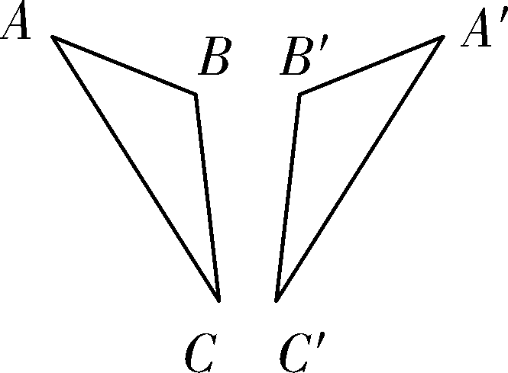第7题图
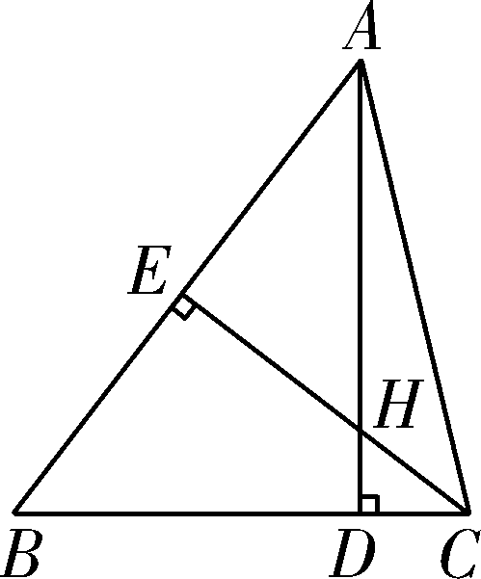第8题图

8．(2016·济宁)如图，△ABC中，AD⊥BC，CE⊥AB，垂足分别为D、E，AD、CE交于点H，请你添加一个适当的条件：AH＝CB(或EH＝EB或AE＝CE)，使△AEH≌△CEB.
9．在直角坐标系中，如图有△ABC，现另有一点D满足以A、B、D为顶点的三角形与△ABC全等，则D点坐标为(0，－2)，(2，－2)，(2，2)．
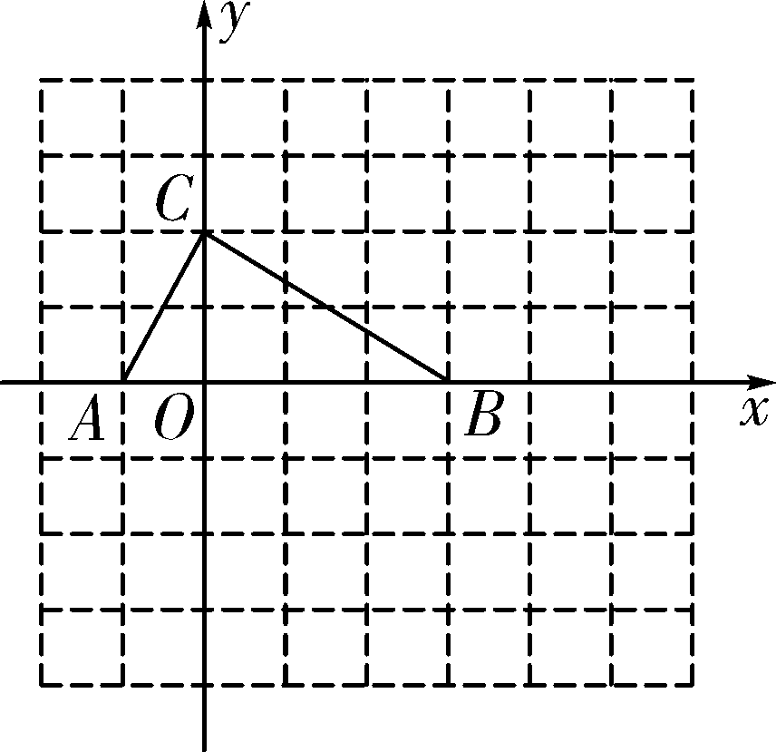
10．(2016·南京)如图，四边形ABCD的对角线AC、BD相交于点O，△ABO≌△ADO.下列结论：①AC⊥BD；②CB＝CD；③△ABC≌△ADC；④DA＝DC.
其中所有正确结论的序号是①②③．
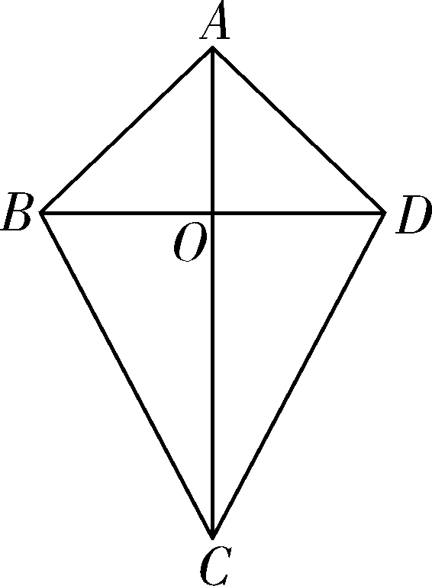第10题图
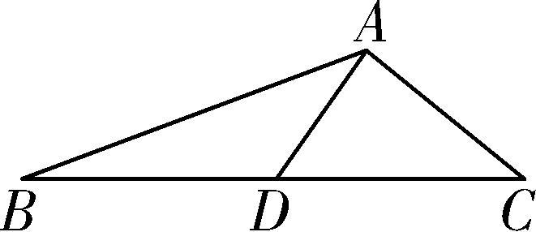第11题图

11．如图，在△ABC中，AB＝5，AC＝3，D为BC的中点，AD＝2，则tan∠BAD＝．
三、解答题
12．如图，在四边形ABCD中，AB＝CB，AD＝CD，对角线AC，BD相交于点O，OE⊥AB，OF⊥CB，垂足分别是E、F.求证：OE＝OF.
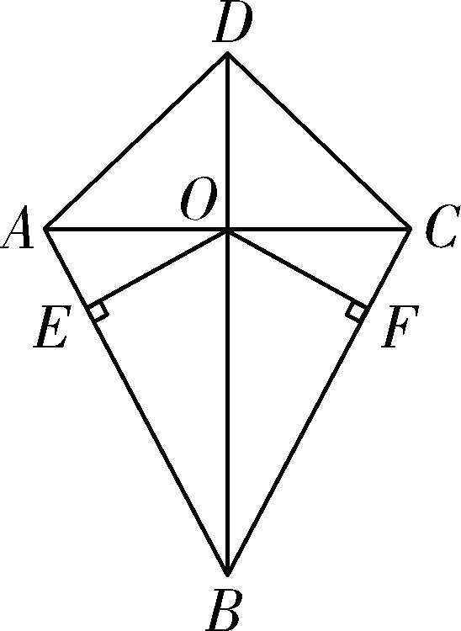
证明：在△ABD和△CBD中，
∵，∴△ABD≌△CBD(SSS)，∴∠ABD＝∠CBD，∴BD平分∠ABC.
又∵OE⊥AB，OF⊥CB，∴OE＝OF.

13．如图，D是△ABC的边AB上一点，E是AC的中点，过点C作CF∥AB，交DE的延长线于点F.求证：AB＝CF＋BD.
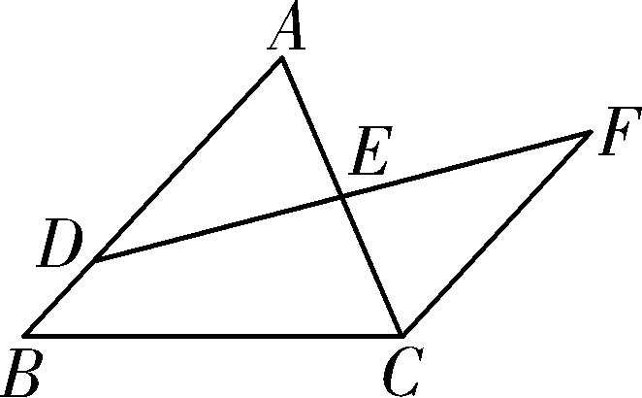
解：∵E是AC的中点，∴AE＝CE.∵CF∥AB，∴∠A＝∠ECF，∠ADE＝∠F，在△ADE与△CFE中，
，∴△ADE≌△CFE(AAS)．
∴AD＝CF.∴AD＋BD＝CF＋BD＝AB.

14．在等边△ABC中，点P在△ABC内，点Q在△ABC外，且∠ABP＝∠ACQ，BP＝CQ.
(1)求证：△ABP≌△ACQ；
(2)请判断△APQ是什么形状的三角形？试说明你的结论．
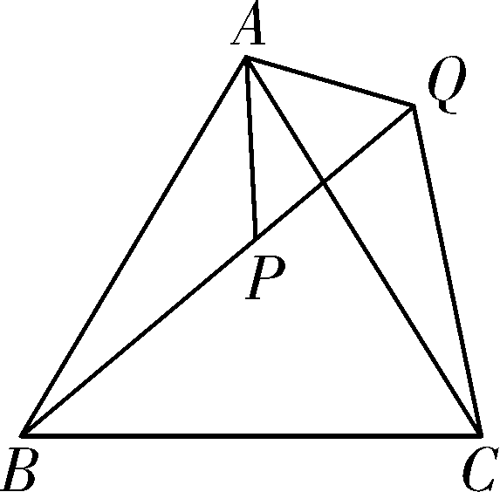
证明：(1)∵△ABC为等边三角形，
∴AB＝AC，∠BAC＝60°，
在△ABP和△ACQ中，，∴△ABP≌△ACQ；
(2)△ABP是等边三角形．证明如下：
∵△ABP≌△ACQ，∴∠BAP＝∠CAQ，AP＝AQ，
∵∠BAP＋∠CAP＝60°，∴∠PAQ＝∠CAP＋∠CAQ＝60°，
∴△APQ是等边三角形．

15．(2015·菏泽)如图，已知∠ABC＝90°，D是直线AB上的点，AD＝BC.
(1)如图①，过点A作AF⊥AB，并截取AF＝BD，连接DC，DF，CF，判断△CDF的形状并证明；
(2)如图②，E是直线BC上一点，且CE＝BD，直线AE，CD相交于点P，∠APD的度数是一个固定的值吗？若是，请求出它的度数；若不是，请说明理由．
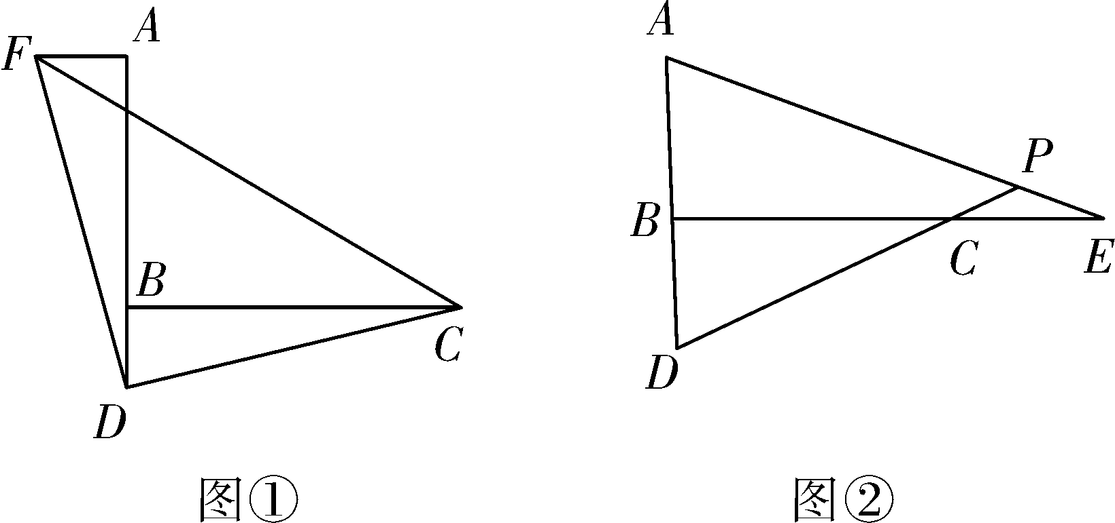
解：(1)△CDF是等腰直角三角形，理由如下：
∵AF⊥AD，∠ABC＝90°，∴∠FAD＝∠DBC，在△FAD与△DBC中，
∴△FAD≌△DBC(SAS)，∴FD＝DC，∴△CDF是等腰三角形，∵△FAD≌△DBC，∴∠FDA＝∠DCB，∵∠BDC＋∠DCB＝90°，∴∠BDC＋∠FDA＝90°，∴△CDF是等腰直角三角形；
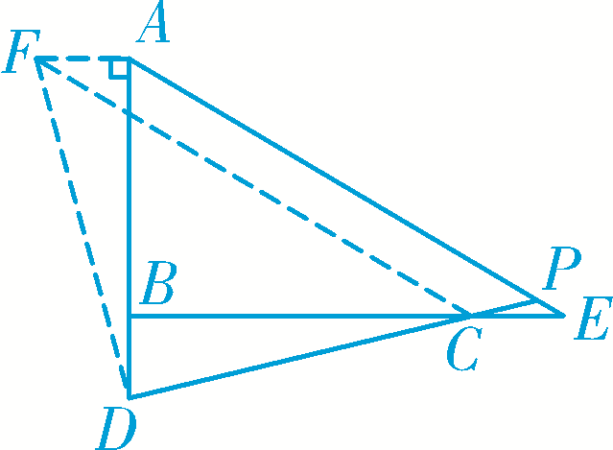
(2)作AF⊥AB于A，使AF＝BD，连接DF，CF，如图，∵AF⊥AD，∠ABC＝90°，∴∠FAD＝∠DBC，在△FAD与△DBC中，∴△FAD≌△DBC(SAS)，∴FD＝DC，∴△CDF是等腰三角形，∵△FAD≌△DBC，∴∠FDA＝∠DCB，∵∠BDC＋∠DCB＝90°，∴∠BDC＋∠FDA＝90°，∴△CDF是等腰直角三角形，∴∠FCD＝45°，∵AF∥CE，且AF＝CE，∴四边形AFCE是平行四边形，∴AE∥CF，∴∠APD＝∠FCD＝45°.

